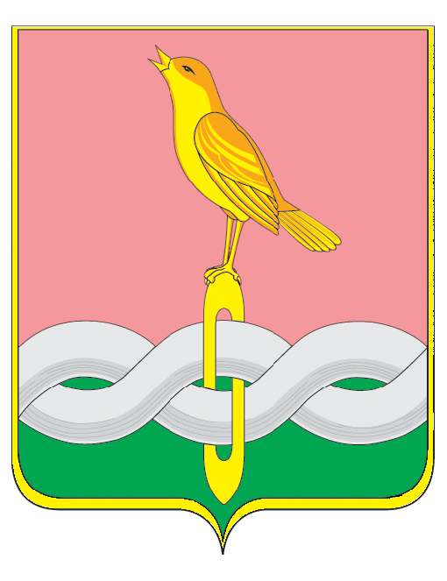

СОВЕТ НАРОДНЫХ ДЕПУТАТОВ
СОБИНСКОГО МУНИЦИПАЛЬНОГО ОКРУГА
ВЛАДИМИРСКОЙ ОБЛАСТИ

Р Е Ш Е Н И Е

25.03.2026 № 15/4

О признании утратившим силу решения Совета народных депутатов поселка Ставрово от 15.12.2022 №17/73 «Об утверждении платы за посещение общественной бани поселка Ставрово»

Рассмотрев представление главы Собинского муниципального округа, в соответствии с Федеральным законом от 06.10.2003 № 131-ФЗ «Об общих принципах организации местного самоуправления», руководствуясь статьей 28 Устава Собинского муниципального округа Владимирской области, Совет народных депутатов Собинского муниципального округа р е ш и л:

1. Признать утратившим силу решение Совета народных депутатов поселка Ставрово Собинского района от 12.12.2022 № 17/73 «Об утверждении платы за посещение общественной бани поселка Ставрово».
2. Настоящее решение вступает в силу с 01.04.2026 года и подлежит официальному опубликованию.

Председатель Совета Глава округа
народных депутатов округа

И.Б.Тишкина А.В.Разов

